问题列表：

1. 在选项卡我里面：
   1. 增加 退出登录 ， 退出登录后用户重新进入登录界面自行登录或用其它用户登录。
   2. 增加个人信息按钮，单击进入修改个人信息（修改用户姓名、头像、密码）+服务器配合，增加默认头像。
2. 选择语言，改为“选择国家”，因为不同的国家可能产检和疫苗政策不太一样。由国家决定中文还是英文，同时从数据库提取产检、疫苗等信息。（目前先做好中文）
3. 儿保助手：首页改为列表页，在列表页上增加删除功能，删除列表页上面的分享链接。单击列表页的+号进入添加页。

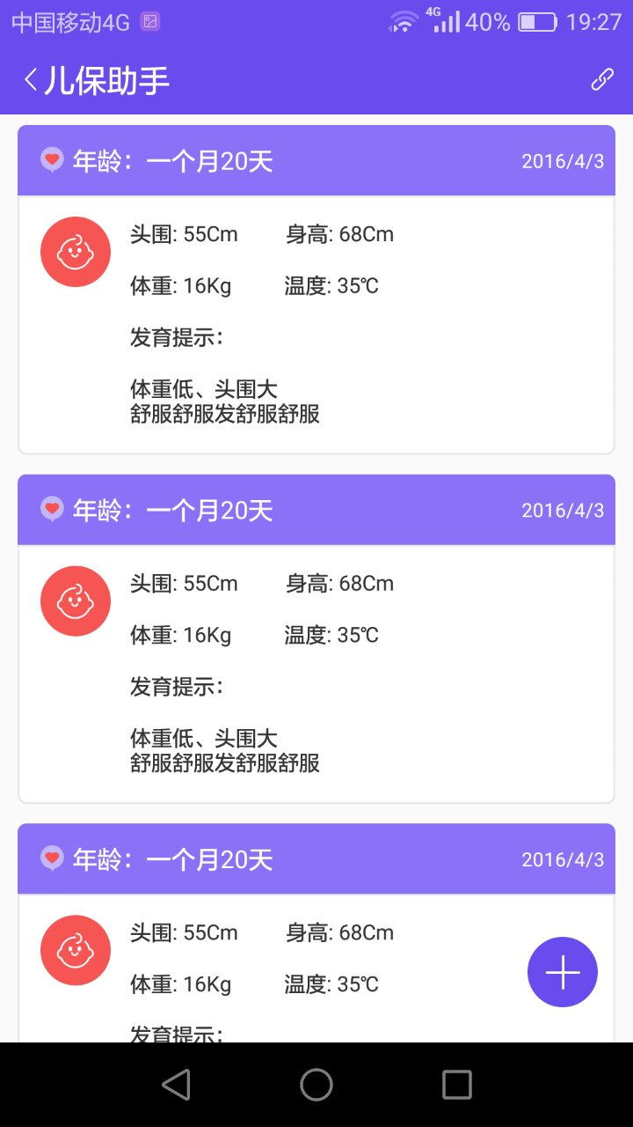 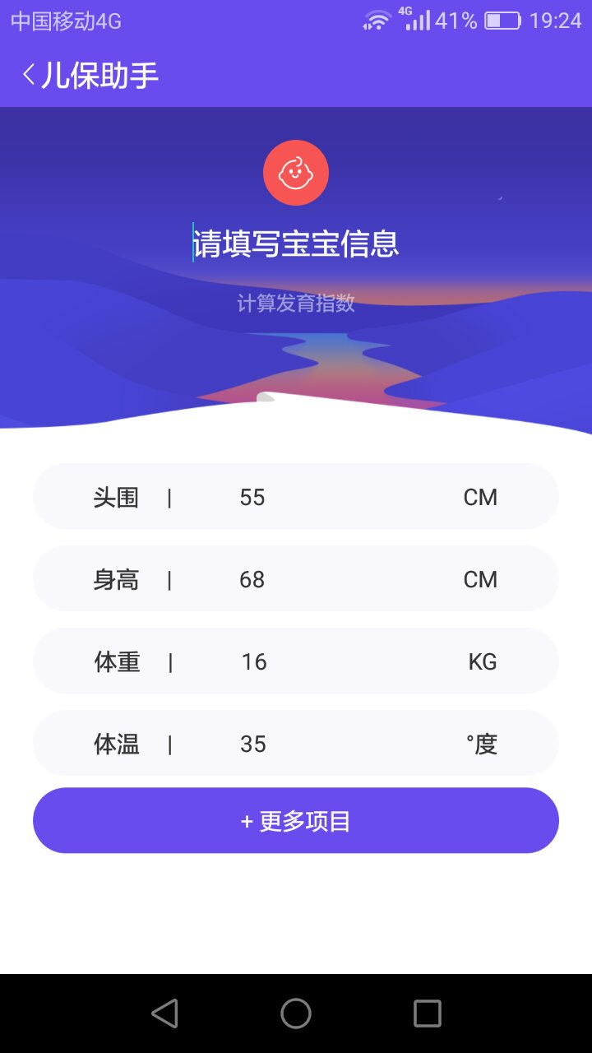

列表页， 添加页

在添加页上，“请填写宝宝信息”不要了。将“计算发育指数”字体改为“请填写宝宝信息”的样式，并放到那个位置。

在添加页上的 各项指标留空，关键的几个必须填写。对于要填写的项目，在列表中都显示出来，依据填写的数字，进行发育提示的判断。

目前如果填写为空的话，计算发育指数会出现错误，让程序终止。

1. 成长记录：

发布选择图片时，有的图片不显示，说无效。另外压缩的太厉害，发布后图片不清晰。

1. 疫苗助手

不能勾选是否已注射。

1. 孕婴圈：

（1）用户只能删除自己发布的信息，不能删除其它人发布的信息。

（2）发布孕婴圈文章的页面标题修改。改为 “我要分享”

（3）发孕婴圈图片单击后也可放大显示。

（4）孕婴圈列表格式参考微信朋友圈格式。

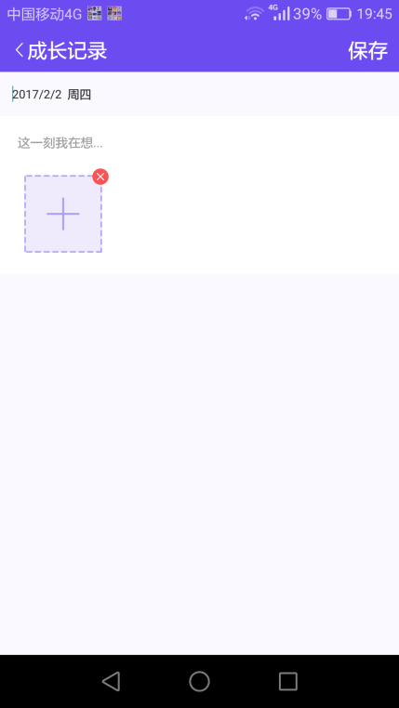

1. 胎心音

（1）录音完毕后，单击保存，有http错误提示，去掉此提示。

（2）播放录音时，分享功能图标稍大一点。

（3）儿童语音、其它音播放界面不要 声音分析 按钮。

（4）在声音列表上滑动删除后，没有从数据库和存储卡上删除，刷新后又出现了。

1. 用户注册登录页面底部显示 直接选择手机号验证码登录。注册页面

如果是注册的话，注册完成后，直接进入，就不用再次登录了。

1. 孕婴圈和爱助手的图标修改一下，让苏丹重新修改一下。把之前爱助手里面孕婴圈的图标放到选项卡那里。整个app的字体是不是可以放大一个号
2. App名称改为爱听贝，里面第一个选项卡名称改为听贝贝。